
2015学年
浙江省余姚中学 高三地理期初试卷
第一学期
命题人：钱海林
审题人：史珊珊
一、选择题（本大题共11小题，每小题3分，共33分，每小题只有一个选项为正确选项，不选、多选、错选均不得分，）
50mm
250mm
100mm
25mm
350mm
甲
右图为对某天气系统在我国各地过境的降雨量预报，读图完成第1、2题。
1．该天气系统最可能是
A．高压
B．低压
C．冷锋
D．暖锋
2．该天气系统过境，给甲地带来的气象灾害是
A．洪涝
B．台风
C．风暴潮
D．寒潮
第1、2题图

下图为我国唐朝高僧玄奘取经路线，读图完成第3、4题
3．玄奘法师从长安出发向西到碎叶途中见到的植被依次为
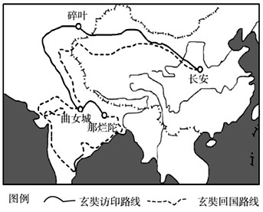
A．温带荒漠—温带草原—温带森林
甲
乙
第3、4题图
B．温带草原—温带森林—温带荒漠
C．温带森林—温带草原—温带荒漠
D．温带森林—温带荒漠—温带草原
4．玄奘法师取经途中，发现甲、乙两地附近山脉高度有明显差异，对此描述和分析正确的是
A．甲地，山脉较高，板块挤压造成
B．乙地，山脉较低，板块张裂造成
C．甲地，山脉较低，流水侵蚀造成
D．乙地，山脉较高，风力沉积造成

下图为马尔代夫位置和首都马累气候统计，读图完成第5、6题。
5．关于马累气候特征及其分析，正确的是
第5、6题图
10°
0°
75°
珊瑚礁
印度
代
马
尔
夫
马累
印度洋
A．受赤道低压带影响，全年高温多雨
B．受低纬海洋的影响，全年高温多雨
C．受信风和低压交替控制，雨热同期
D．受东北和西南季风控制，雨热同期
6．马尔代夫国内主要的交通运输方式是
A．空运 B．铁路运输
C．海运 D．管道运输

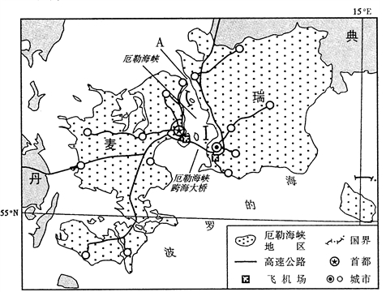
厄加勒斯海峡地区拥有多所著名大学，是欧洲著名的“医药谷（生命科学、生物技术、医疗技术和医药技术）”。下图为厄加勒斯海峡地区图，据此完成7、8题
厄加勒斯海峡地区
高速公路
城市
厄加勒斯海峡
甲
波
罗
的
海
55°N
15°E
乙
机场
第7、8题图
7．与甲处相比，图中乙处跨海大桥修建的优势是
A．海面风浪较小 B．海水深度较浅
C．海域距离较短 D．交通需求量大
8．该地区成为 “医药谷”的有利条件有
①生物繁多，原料丰富 ②风力强劲，动力充足
③高校众多，技术发达 ④机场高速，交通便利
A．①② B．①③ C．②④ D．③④
下图是东南亚三个国家的三次产业产值构成变化图。读图完成第9、10题。
9．据图可以看出2010年与2000年相比
第9、10题图
A．第一产业产值的比重都上升
B．第二产业产值的比重都上升
C．第三产业产值的比重都上升
D．柬埔寨第三产业产值比重变化最小
10．对2010年产业构成及其推断正确的是
A．泰国三次产业产值结构最合理
B．柬埔寨处于区域发展平衡阶段
C．缅甸单位产值劳动数量最少
D．城市化水平最高的是柬埔寨
11．若某地3月份的正午太阳高度大于7月份的正午太阳高度，则该地的位置最可能位于
A．亚热带 B．中纬度 C．南半球 D．华北平原
二、非选择题（本大题有6小题，共67分）
12．阅读下列材料，完成下列问题。（14分）
材料一 世界某区域图
100°
80°
60°
120°
50°
60°
城市
西
洋
太
平
洋
大
平
原
500
500
河湖
小麦带
国界
等降水量线
小麦输出方向
丁
输往俄罗斯
甲
丙
大

输往日本
输往西欧

乙

第12题图

材料二 加拿大是世界重要的小麦生产国，产量大，商品率高。甲港是加拿大重要的小麦输出港。
（1）比较图中丙、丁河段结冰期长短差异，并说明这种差异产生的影响？（4分）

（2）简析图中城市分布的显著特征？（6分）

（3）同为小麦输出港，与乙港相比，简述甲港的有利和不利条件。（4分）

13．阅读下列材料，完成下列问题。（13分）
材料一：福建海岸线长度、曲折度全国第一，沿海滩涂丰富（滩涂为河流或海流夹杂的泥沙在地势较为平坦的河流入海口或海岸附近沉积形成的浅海滩），三沙湾地区为目前中国唯一内湾性大黄鱼产卵场。下图为福建省及三沙湾区域示意图。
材料二：2013年国家提出在“古丝绸之路”基础上打造“21世纪海上丝绸之路”，着力推进我国和东南亚、西亚等地经济合作。福建泉州市借此正在筹划建设中国—沙特石化产业合作园区。
120°E

浙 江
江

福
三
宁德
沙
湾

西
台
建
25°N

泉州
图例
滩涂
河流
城市
海上航线
湾
厦门
海

峡
广 东

第13题图
120°E

（1）简析三沙湾滩涂资源丰富的原因，说明三沙湾控制发展养殖业的原因。（8分）

（2）从资源和交通的角度分析“中国—沙特石化产业泉州园区”建设的有利条件（5分）

14．“自然灾害与防治”模块（10分）
蓄洪区是指利用低洼地区分蓄超过河道安全泄量的超额洪水的地区，可以减低洪水对河道两岸堤防的压力。读长江某河段及其蓄洪区分布图，回答（1）—（3）题。
112°E
30°N
（1）长江在图示河段多洪涝灾害
的主要自然原因是（3分）
①河网密布 ②地势低洼
③降水集中 ④土壤疏松
A．①② B．②③
C．③④ D．①④
（2）蓄洪区的主要功能是（3分）
A．沉积淤泥，提高肥力
B．加快流速，宣泄洪水
C．拓宽河道，减缓水流
D．存蓄洪水，削减洪峰
第14题图
（3）简述治理该河段洪涝灾害应采取的措施。（4分）

15．“自然灾害与防治”模块（10分）
农田水分盈亏量指年降水量与农田作物用水量之差，农田作物用水量受作物品种、耕作制度、土地性质等影响。图1为我国部分地区农田水分盈亏量分布图，图2为图1中甲城市的气候资料。完成（1）～（3）题。
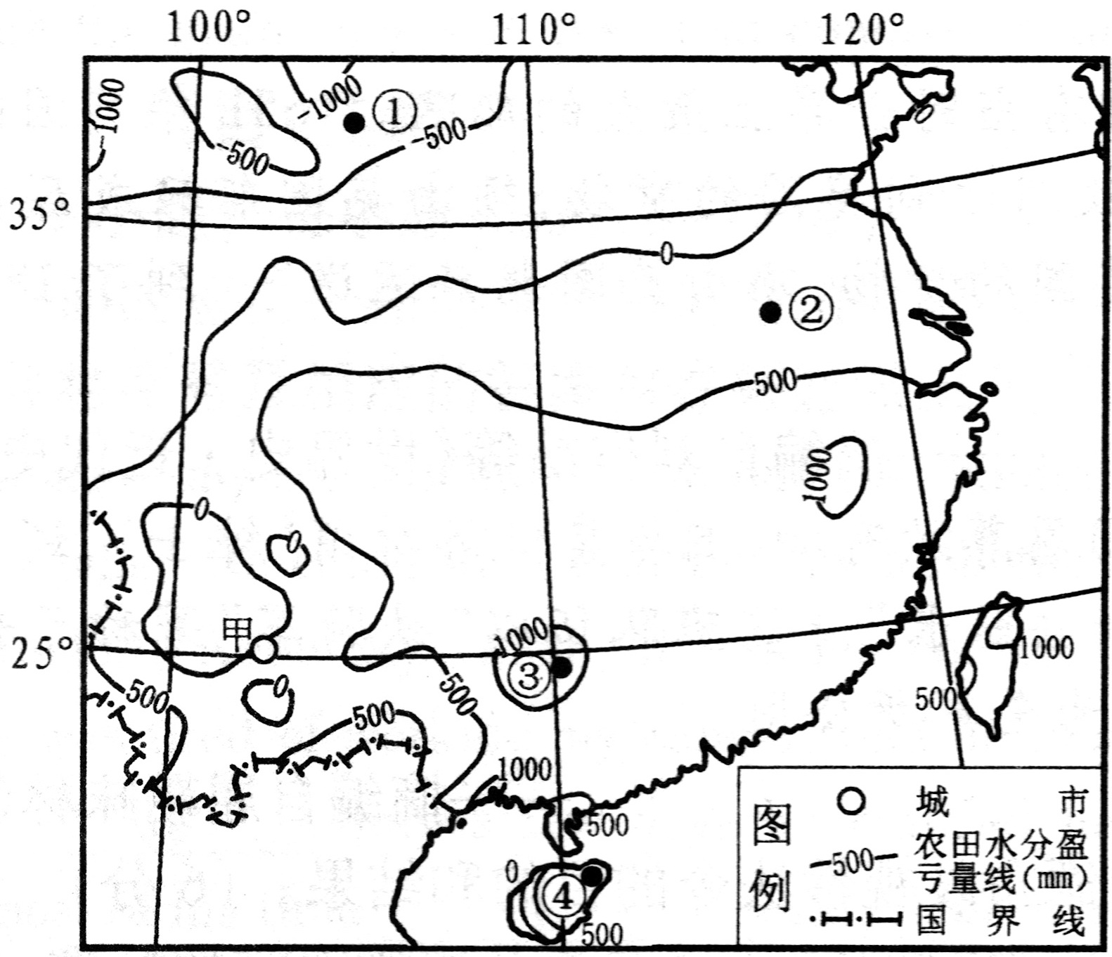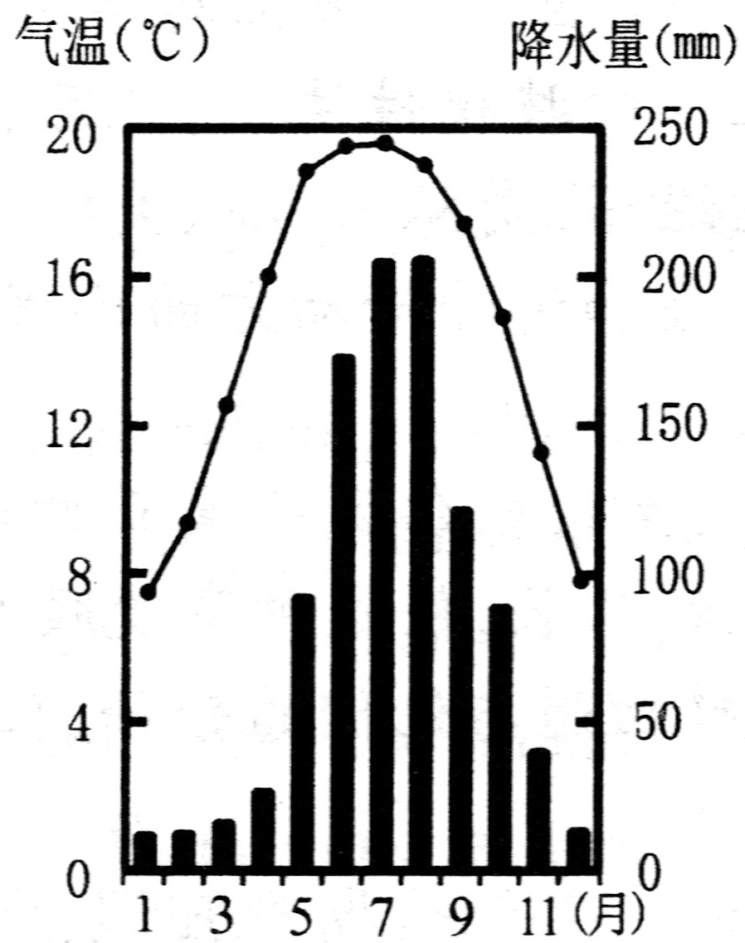
第15题图1 第15题图2
（1）下列四地中农作物生长最缺水的是（单选，3分）
A．① B．② C．③ D．④
（2）与图中东部地区农田水分由盈转亏的分界线最接近的是（单选，3分）
A．季风区与非季风区界线 B．400mm年降水量线
C．水稻种植最北界线 D．1月0℃等温线
（3）分析甲城市所在区域出现农田水分亏损的主要原因，并提出解决办法。（4分）

16．“环境保护”模块
下图为浙江省某河流示意图，图中水质测站右侧标注某时期该测站水质情况（从Ⅰ—Ⅱ—Ⅲ—Ⅳ—Ⅴ，水质依次变差，其中Ⅴ为水质最差），读图，完成（1）—（3）题
（1）关于丙河段河流的特征，描述正确的是（2分）
Ⅱ
Ⅳ
Ⅲ
丽水市
衢州市
金华市
杭州市
绍兴市
甲
乙
丙
千岛湖
水质测站及水质情况
Ⅳ
A．流向东北，流域较大
B．水量不大，流量稳定
C．河道弯曲，洪泛严重
D．结冰期短，含沙量大
（2）推测甲到丙河段水污染程度变化情况，并分析原因？（4分）

（3）水体富营养化污染会导致鱼类死亡，请分析其发生过程？（4分）
第16题图
17．“环境保护”模块（10分）
2014年11月北京APEC会议期间，北京城区被久违的多日蓝天所拥抱，空气质量连续优良，交通顺畅。据统计，11月1日至12日，北京空气中各污染物平均浓度均达到近5年同期最低水平。媒体和网民将这种好天气称作“APEC蓝”。完成（1）—（3）题
（1）与蓝天相关的大气作用是（2分）
A．吸收 B．反射 C．散射 D．保温
（2）分析北京城区秋冬季节经常出现严重大气污染的原因。（4分）
（3）说出造成“APEC蓝”的主要可能措施。（4分）
参考答案：
一、选择题
1—5BACAB 6—10CDDDA 11C
二、非选择题
12．（14分）
（1）差异：丁河段结冰期长于丙（2分） 影响：丙河段先融冰或后结冰，都会导致出现凌汛；影响整条河流通航时间（答对一点给2分，其他合理答案酌情给分）
（2）该区域位于北半球，北部纬度偏高，气候较为寒冷（2分）；不适合人的居住；且不适合农业的发展（答对其中一点即可，2分）。以致城市主要分布在南部区域（或纬度较低区域 或描述为分布不均，集中分布在南部地区，或南多北少）（2分）
（3）（无山地阻隔）运输小麦较为便利（2分）；结冰期长，港口运输时间短（2分）。（其他合理答案酌情给分）（港口陆地地形更为平坦，货物堆放更方便；或者也可从运输距离）
13．（13分）（1）三沙湾有较多的河流入海，泥沙沉积作用明显（2分）；三沙湾海域相对封闭，风海浪较小，潮汐作用弱，有利于泥沙淤积（2分）；
海湾封闭，海水交换能力弱（或自净能力弱）（2分），过度发展养殖业，易导致水体污染（2分），加大水产品病害发生几率，造成经济损失（2分）。
（2）我国东南沿海石油短缺，与沙特资源互补性强（2分）；泉州海岸线曲折，多天然港湾，利于大宗货物运输（2分）；位于“海上丝绸之路”起点，航运、贸易历史悠久（1分）；泉州水资源丰富，利于石化工业发展（1分）；
14．（1）B（3分）（2）D（3分）
（3）对河道进行裁弯取直，加固堤坝，疏通河道。（4分）
15．（1）A（3分） （2）D（3分）
（3）原因：降水集中在夏季；岩溶地貌，地表水容易渗漏；水田农业为主，需水量大
办法：加强水利建设；增加地表植被覆盖，涵养水源；合理选择农作物品种（4分）
16．（1）A （2）变化情况：污染情况先变严重（1分）后减轻（1分）；原因：水中废物排放量逐渐增加（积累）（1分）；千岛湖湖水的稀释作用（1分） （3）水体富营养化，导致藻类大量繁殖（2分），水体缺氧，鱼类死亡（2分）
17．（1）C（2分） （2）（1）工业、交通和生活集中，污染排放量大，（2分）
（2）天气干燥，大气辐射弱，易出现逆温天气，污染物不易扩散（2分）
（3）（1）限制重污染企业的开工建设（2分）
（2）对城市道路进行全面限行、发动居民乘坐公共交通（2分）

版权所有：高考资源网(www.ks5u.com)

